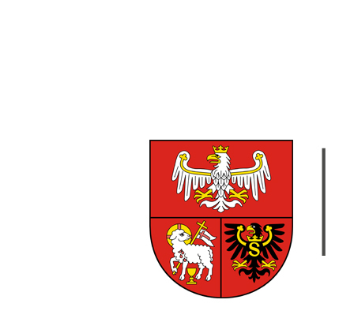
URZĄD MARSZAŁKOWSKI
WOJEWÓDZTWA WARMIŃSKO-MAZURSKIEGO W OLSZTYNIE

Załącznik nr 2

........................................
(miejscowość, data)

FORMULARZ OFERTOWY
WYKONAWCA:
….................................….………………………………………………………………………………………….
(Nazwa i adres Wykonawcy)
….................................….………………………………………………………………………………………….

tel. ..................................., e-mail …….…………..@..............................................

Szacunkowa wartość usługi tłumacza PJM podczas jednego spotkania informacyjnego/szkolenia nt. funduszy europejskich
w Olsztynie, Ełku lub Elblągu wynosi:

LP. | Czas trwania jednego spotkania/szkolenia | Cena netto za usługę | Cena brutto za usługę
1 | 3 godziny zegarowe
2 | 4 godziny zegarowe
2 | 5 godzin zegarowych

UWAGA:
Niniejsze zapytanie nie stanowi oferty w rozumieniu art. 66 Kodeksu Cywilnego, jak również nie jest ogłoszeniem ani zapytaniem o cenę w rozumieniu ustawy Prawo Zamówień Publicznych. Informacja ta ma na celu wyłącznie rozpoznanie rynku i uzyskanie wiedzy na temat kosztów zrealizowania opisanego planowanego zamówienia.

.............................................................................
podpis i imienna pieczątka osoby
upoważnionej do reprezentowania Wykonawcy

